МИНИСТЕРСТВО ЦИФРОВОГО РАЗВИТИЯ, СВЯЗИ И

МАССОВЫХ КОММУНИКАЦИЙ РОССИЙСКОЙ ФЕДЕРАЦИИ

Ордена Трудового Красного Знамени федеральное государственное бюджетное образовательное учреждение высшего образования

«МОСКОВСКИЙ ТЕХНИЧЕСКИЙ УНИВЕРСИТЕТ

СВЯЗИ И ИНФОРМАТИКИ»

Кафедра «Сети связи и системы коммутации»

Лабораторная работа №9

по дисциплине «Web-программирование»

Выполнил студент

группы БФИ1901

Шацкий Е.И

Проверила:

Полянцева К.А

Москва, 2021

**Оглавление**

**1 Задание на лабораторную работу** 3

**2 Ход лабораторной работы.** 3

2.1 Дальнейшее изучение библиотеки jQuery, добавление эффекта параллакса для главной страницы блога. 3

**Список используемых источников** 10

# **1 Задание на лабораторную работу**

1. Настройте также эффект параллакса для картинки-логотипа вашего сервиса. Параметры для скорости перемещения задайте самостоятельно.
2. Загрузите ваш проект на любой гит-репозиторий (GitHub, GitLab, Google Code, Bitbucket и т.п.).

# **2 Ход лабораторной работы.**

## 2.1 Дальнейшее изучение библиотеки jQuery, добавление эффекта параллакса для главной страницы блога.

Для начала нам необходимо изменить макет главной страницы в соответствии с требованиями к лабораторной работе. Макет новой страницы и стили для неё представлен на листингах 1 и 2. Новый вид страницы представлен на рисунке 1.

Листинг 1 – файл archive.html

<!DOCTYPE html>  
<html lang="en">  
 <head>  
 <meta charset="UTF-8" />  
 <meta http-equiv="X-UA-Compatible" content="IE=edge" />  
 <meta name="viewport" content="width=device-width, initial-scale=1.0" />  
 <link rel="stylesheet" href="{{ STATIC_URL }}/static/style.css" />  
 <title>Архив статей</title>  
 </head>  
 <body>  
 <div class="container">  
 <div class="header">  
 <img src="{{ STATIC_URL }}/static/img/amogus.png" class="logo"/>  
  
 <div class="header-text-area">  
 <p>Коллективный блог</p>  
 <div class="buttons">  
 <a href="/registration"> Регистрация</a>  
 /  
 <a href="/logIn">Вход</a>  
 /  
 <a href="/logOut">Выйти</a>  
 </div>  
 <a href="/article/new/" class="add-new-post">  
 Добавить новую статью</a  
 >  
 </div>  
 <div class="icons-for-parallax">  
 <img class="icons-for-parallax-first" src="{{ STATIC_URL }}/static/img/bee.png"/>  
 <img class="icons-for-parallax-second" src="{{ STATIC_URL }}/static/img/bee.png"/>  
 <img class="icons-for-parallax-third" src="{{ STATIC_URL }}/static/img/bee.png"/>  
 </div>  
 </div>  
  
 <div class="archive">  
 {% for post in posts %}  
 <div class="one-post">  
 <a href="article/{{ post.id }}" class="post-title"  
 >{{ post.title }}  
 </a>  
 <button class="fold-button">Cвернуть</button>  
 <div class="article-info">  
 <div class="article-author">{{ post.author.username }}</div>  
 <div class="article-created-date">{{ post.created_date }}</div>  
 </div>  
 <p class="article-text">{{ post.get_excerpt }}</p>  
 <div class="one-post-highlight"></div>  
 </div>  
 {% endfor %}  
 </div>  
 </div>  
 <script src="{{ STATIC_URL }}/static/js/jquery-3.6.0.min.js"></script>  
 <script src="{{ STATIC_URL }}/static/js/fold-post.js"></script>  
 <script src="{{ STATIC_URL }}/static/js/highlight-post.js"></script>  
 <script src="{{ STATIC_URL }}/static/js/parallax.js"></script>  
 </body>  
</html>

Листинг 2 – файл style.css

/* Общие стили */  
  
body {  
 margin: 0;  
 padding: 0;  
 background: #1abc9c;  
 font-family: Tahoma, Arial, sans-serif;  
 color: #ffffff;  
}  
  
.fold-button {  
 margin: 1px;  
 border: 1px solid #1abc9c;  
 text-decoration: underline;  
 color: #ffffff;  
 position: absolute;  
 background: transparent;  
 font-size: 18px;  
 right: 20px;  
 padding: 3px;  
 cursor: pointer;  
}  
  
.post-title a {  
 color: #ffffff;  
}  
  
.article-author {  
 width: 50%;  
 float: left;  
}  
  
.article-created-date {  
 text-align: right;  
}  
  
/* Стили страниц со статьями */  
  
.article {  
 width: 960px;  
 margin: 0 auto;  
}  
  
.article .one-post {  
 margin-bottom: 30px;  
 border-radius: 10px;  
 padding: 10px;  
}  
  
.article img {  
 display: block;  
 width: 300px;  
 height: 150px;  
 margin: 20px;  
}  
  
.article .header {  
 display: flex;  
 justify-content: space-between;  
 align-items: center;  
}  
  
.article a {  
 padding: 8px;  
 display: block;  
 text-align: right;  
 color: white;  
 font-size: x-large;  
 text-decoration: none;  
}  
  
.one-post.folded .article-info {  
 display: none;  
}  
  
.one-post.folded .article-text {  
 display: none;  
}  
  
.one-post-shadow {  
 position: absolute;  
 top: 0;  
 left: 0;  
 height: 100%;  
 width: 100%;  
 background: black;  
 z-index: -1;  
 opacity: 0;  
}  
  
/* Стили главной страницы */  
  
.buttons {  
 width: 305px;  
}  
  
.buttons a {  
 color: white;  
 font-size: x-large;  
 text-decoration: none;  
}  
  
.buttons :last-child {  
 padding: 5px;  
}  
  
.archive .one-post a {  
 color: white;  
 font-size: xx-large;  
 text-decoration: none;  
}  
  
.add-new-post {  
 padding: 5px;  
 width: 400px;  
 color: #1abc9c;  
 font-size: xx-large;  
 text-decoration: none;  
 display: block;  
 text-align: center;  
 margin: 20px auto;  
}  
  
.archive {  
 width: 960px;  
 margin: 30px auto;  
}  
  
.archive .one-post {  
 position: relative;  
 margin-bottom: 30px;  
 border-radius: 10px;  
 padding: 10px;  
}  
  
.container {  
 padding: 0;  
 margin: 0;  
 height: 100%;  
 width: 100%;  
}  
  
.container .header {  
 height: 700px;  
 width: 100%;  
 padding-top: 25px;  
}  
  
.header-text-area {  
 margin-top: 100px;  
 margin-left: 180px;  
 width: 50%;  
 height: 300px;  
 float: left;  
 display: flex;  
 flex-direction: column;  
 justify-content: space-between;  
 align-items: center;  
}  
  
.header-text-area p {  
 color: white;  
 font-size: 50px;  
}  
  
.icons-for-parallax {  
 margin-top: 100px;  
 margin-bottom: 100px;  
 height: 530px;  
 position: relative;  
}  
.icons-for-parallax img {  
 /* здесь находятся общие для всех картинок стили */  
 position: absolute;  
 top: 0;  
}  
.icons-for-parallax-first {  
 width: 200px;  
 margin-top: 200px;  
 z-index: 3; /* эта картинка на переднем плане, у неё больший z-index  
 */  
}  
.icons-for-parallax-second {  
 width: 175px; /* уменьшить ширину для картинки, чтобы визуально */  
 /* находилась дальше для пользователя */  
 margin-top: 100px; /* эта картинка слегка смещена вправо и вниз */  
 margin-left: 80px; /* за счет левой и верхней границ */  
 z-index: 2;  
}  
.icons-for-parallax-third {  
 width: 150px;  
 margin-left: 160px;  
 z-index: 1; /* эта картинка на заднем плане, у неё меньший z-index */  
}  
  
.logo {  
 position: absolute;  
 left: 50%;  
 transform: translateX(-50%);  
 margin-top: 20px;  
 width: 300px;  
 height: 150px;  
}

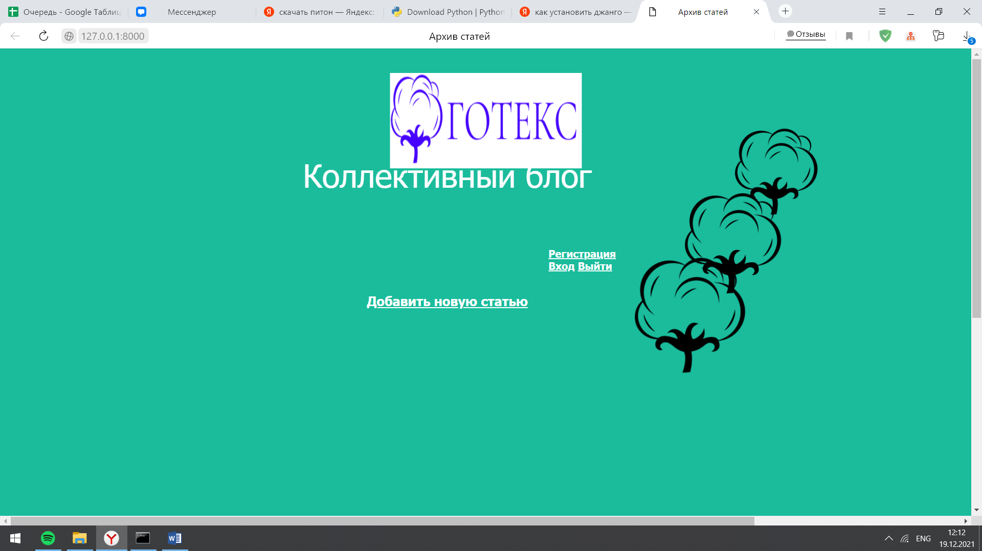

Рисунок 1 – Новая главная страница

Далее создадим файл parallax.js и запишем в него код, который изменяет координаты иконок при прокрутке страницы. Программный код файла представлен на листинге 3. Результат представлен на рисунке 2.

Листинг 3 - файл parallax.js

$(***document***).ready(function () {  
 var yPosition;  
 var scrolled = 0;  
 var $parallaxElements = $(".icons-for-parallax img");  
 $(***window***).scroll(function () {  
 scrolled = $(***window***).scrollTop();  
 for (var i = 0; i < $parallaxElements.length; i++) {  
 yPosition = scrolled * 0.15 * (i + 1);  
 $parallaxElements.eq(i).css({ top: yPosition });  
 }  
 });

Рисунок 2 – Результат работы скрипта

Далее настоим эффект «параллакс» для логотипа нашего сервиса. Для этого в файл parallax.js добавим функцию, которая представлена на листинге 4. На рисунке 4 представлен результат работы скрипта.

Листинг 4 – файл parallax.js

$(***document***).ready(function () {  
 var yPosition;  
 var scrolled = 0;  
 var $parallaxElements = $(".icons-for-parallax img");  
 $(***window***).scroll(function () {  
 scrolled = $(***window***).scrollTop();  
 for (var i = 0; i < $parallaxElements.length; i++) {  
 yPosition = scrolled * 0.15 * (i + 1);  
 $parallaxElements.eq(i).css({ top: yPosition });  
 }  
 });  
  
 var yPositionLogo;  
 var scrolledLogo = 30;  
 var $parallaxLogo = $(".logo");  
 $(***window***).scroll(function () {  
 scrolledLogo = $(***window***).scrollTop();  
 yPositionLogo = scrolledLogo * 0.95;  
 $parallaxLogo.css({ top: yPositionLogo });  
 });  
});

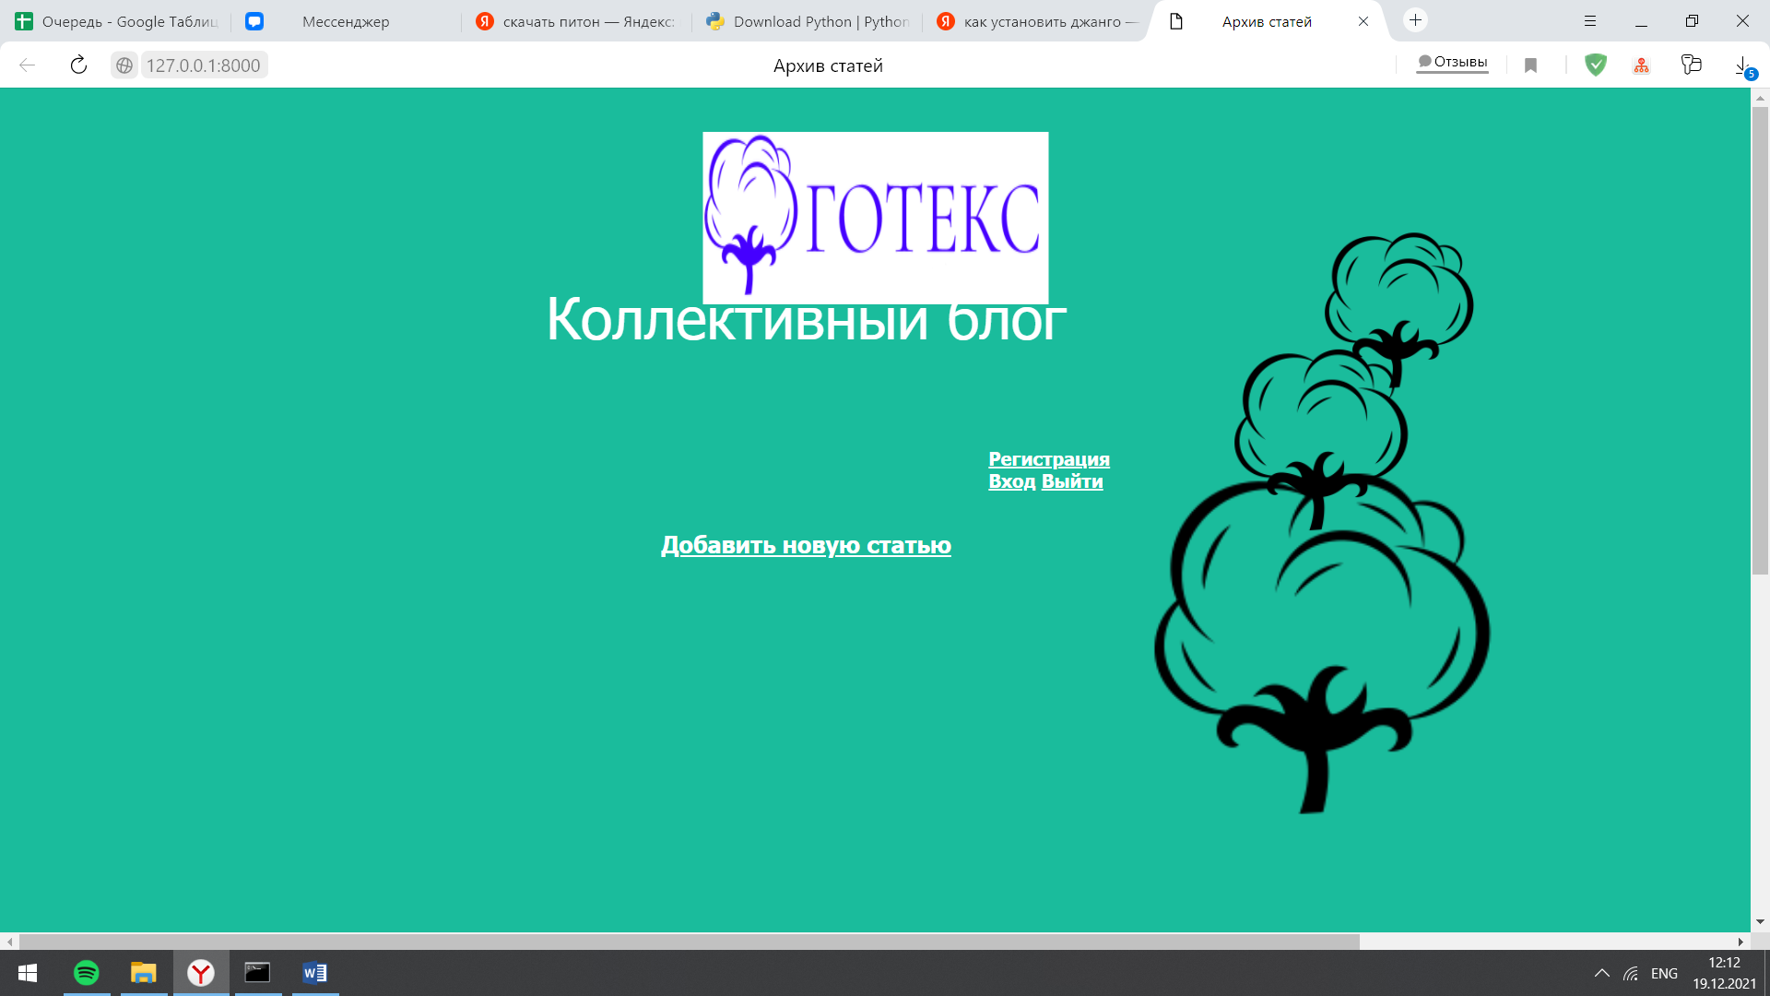

Рисунок 4 – Результат

**Список используемых источников**

1 ГОСТ 7.32-2017 СИБИД. Отчет о научно-исследовательской работе. Структура и правила оформления.

2 ГОСТ 7.1-2003 Библиографическая запись. Библиографическое описание.